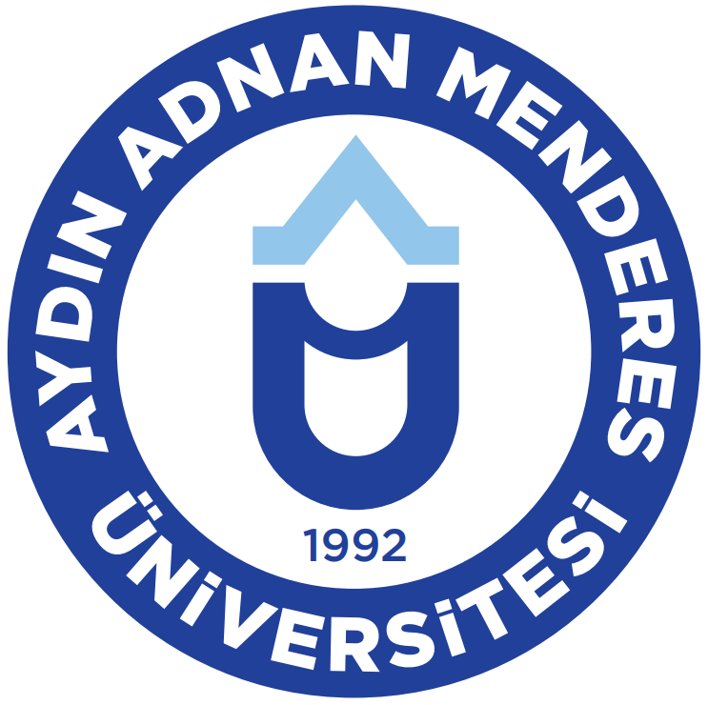 | Yenipazar Meslek Yüksekokulu |  | Müdür Yardımcısı  Görev Tanımı
 |  |  | İlk Yayın Tarihi: |  | 28.01.2022
 |  |  | Revizyon Tarihi: |  | 13.10.2025
 |  |  | Revizyon No: |  | 1
Üst Yönetici(ler): | Müdür
Görev: | Meslek Yüksekokulu Müdür Yardımcısı
Eğitim Düzeyi: | Doktora
Personel: | Öğr. Gör. Dr. Sabiha KEMİKSİZOĞLU, Öğr. Gör. Dr. Erhan KOCA
Yardımcı Personel: | Vekalet Verilecek Kişi
Temel Yeterlikleri
- Yükseköğretim Kurulu ve Devlet Memurluğuna yönelik her türlü kanun, yönetmelik, yönergeler
Görev ve Sorumluluklar
- Müdürü, görevi başında olmadığı zamanlarda vekalet eder.
- Her öğretim yılı sonunda ve istendiğinde yüksekokulun genel durumu ve işleyişi hakkında Müdüre rapor verir.
- Bölüm Başkanlıklarınca çözüme kavuşturulamayan öğrenci sorunlarını Müdür adına dinler ve çözüme kavuşturur.
- Sınıf temsilcileri ve yüksekokul temsilcisi seçimlerini düzenler, bu temsilcilerle yapılacak toplantılara başkanlık eder.
- Yüksekokulda vizyon, misyon doğrultusunda Yıllık akademik Faaliyet Raporlarının, stratejik planların, uyum eylem planları ve denetim raporlarının hazırlanmasını ve denetiminin yapılmasını sağlar.
- Yüksekokulun akademik faaliyet raporunun hazırlanmasını sağlar.
- Yüksekokul komisyon faaliyetlerini izler, komisyonların çalışmalarını denetler.
- Yüksekokulun WEB sayfasının düzenlenmesini sağlamak ve sürekli takibini yapmak,
- Yüksekokulun, personel (özlük hakları, akademik personel alımı, süre uzatma, idari soruşturma vb.) işlerinin koordinasyonunu sağlar ve yürütür, ilgili komisyonları oluşturur
- Yüksekokulun iç kontrol uyum eylem planının hazırlanmasını, denetimini sağlar.
- Yüksekokula alınacak araç, gereç ve malzemeler konusunda ilgili birim amirleri ile işbirliği yapmak
- Bologna, Açık Ders Malzemeleri, istatistik gibi otomasyon ve veri sistemlerinin sağlıklı bir şekilde yürütülmesini sağlamak,
- Müdür tarafından verilen diğer görevleri yapmak.
Okunması/Bilinmesi gereken Kanun/Yönetmelik/Yönerge vb.
- 657 Sayılı Devlet Memurları Kanunu
- 2547 Sayılı Yükseköğretim Kanunu
- 2914 Sayılı Yükseköğretim Personel Kanunu
- 5746 Sayılı Araştırma, Geliştirme ve Tasarım Faaliyetlerinin Desteklenmesi Hakkında Kanun
- 4691 Sayılı Teknoloji Geliştirme Bölgeleri Kanunu
- 4982 Sayılı Dilekçe Hakkının Kullanılmasına Dair Kanun
- 6698 Sayılı Kişisel Verilerin Korunması Kanunu
- 6331 Sayılı İş Sağlığı ve Güvenliği Kanunu
- 5510 Sayılı Sosyal Sigortalar ve Genel Sağlık Sigortası Kanunu
- Yükseköğretim Kurumları Öğrenci Disiplin Yönetmeliği
- Yükseköğretim Kurumları Öğrenci Konseyleri ve Yükseköğretim Kurumları Ulusal Öğrenci Konseyi Yönetmeliği
- Yükseköğretim Kurumlarında Yabancı Dil Öğretimi ve Yabancı Dille Öğretim Yapılmasında Uyulacak Esaslara İlişkin Yönetmelik
- Yükseköğretim Kurumlarında Önlisans ve Lisans Düzeyindeki Programlar Arasında Geçiş, Çift Anadal, Yan Dal ile Kurumlar Arası Kredi Transferi Yapılması Esaslarına İlişkin Yönetmelik
- Yükseköğretim Kurumlarının Yurtiçindeki Yükseköğretim Kurumlarıyla Ortak Lisansüstü Eğitim ve Öğretim Programları Tesisi Hakkında Yönetmelik
- Meslek Yüksekokulları ve Açıköğretim Ön Lisans programları Mezunlarının Lisans Öğrenimine devamları Hakkında Yönetmelik
- ADU Ön Lisans ve Lisans Eğitim Öğretim Yönetmeliği
- ADU Yabancı Dil Eğitim ve Öğretim Yönetmeliği
- ADU Çift Anadal, Yandal Programı ve DiplomaYönergeleri
- ADU Avrupa Kredi Transfer Sistemi (AKTS-ECTS) Yönergesi
- Aydın Adnan Menderes Üniversitesi usul ve esasları
Görevli Personel |  | Görevli Personel |  | Birim Amiri
Öğr. Gör. Dr. Sabiha KEMİKSİZOĞLU |  | Öğr. Gör. Dr. Erhan KOCA |  | Doç. Dr. Mehmet Mustafa KARACA
İmza: |  | İmza: |  | İmza:

